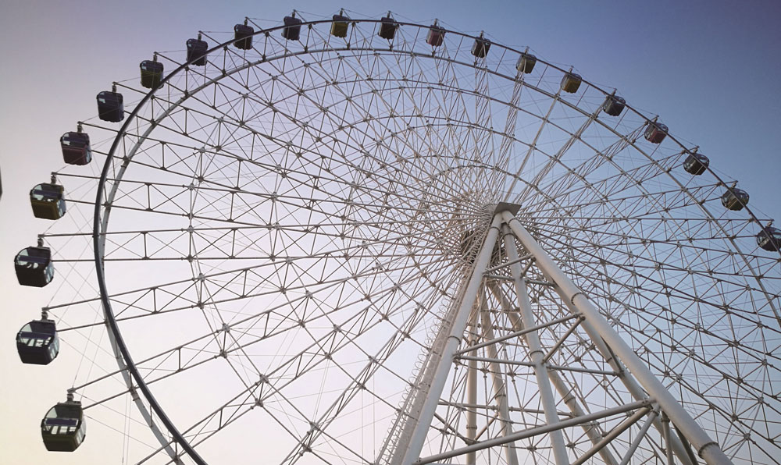

图 5–23 摩天轮

第三节 圆周运动

13

第三节

圆周运动

如果物体运动的轨迹是圆周，我们就说物体在做圆周运动。当我们坐在图5–23所示的摩天轮上，从高空饱览美丽风光的同时，就正在做圆周运动。

在生产、生活和自然界中，许多过程都涉及圆周运动，例如，图 5–24（a）所示的家用洗衣机工作时转筒上的各点，图 5–24（b）所示的旋转餐厅的座椅，图 5–24（c）所示钟表上时针、分针、秒针上的各点等。

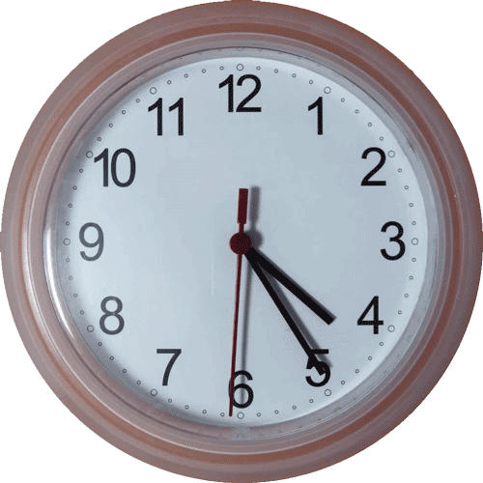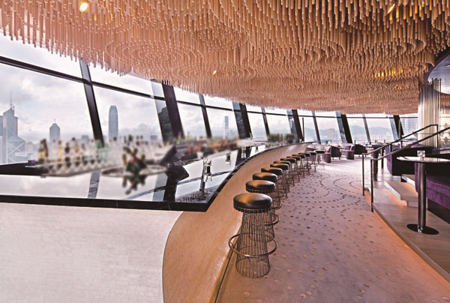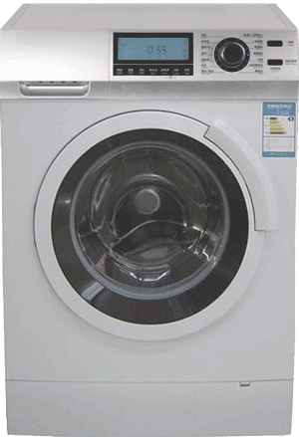

（a）

（b）

（c）

图 5–24 常见的圆周运动

第五章 曲线运动

14

物体做圆周运动时，如果在任意相等时间内通过的弧长总是相等，这种运动叫做**匀速圆周运动**（**uniform circular motion**）。

做匀速圆周运动的物体每经过一段时间会重复之前的运动状态，匀速圆周运动具有周期性。因此，描述匀速圆周运动的方法与描述直线运动、抛体运动的方法相比，有自己的特点。

## 如何描述匀速圆周运动的快慢？

如图 5–25 所示，做匀速圆周运动的物体从 *A* 点运动到 *B* 点，可以用 *A*、*B* 两点之间弧长 Δ*s* 与所用时间 Δ*t* 的比来表示速度的大小，即

*A*

*B*

*O*

图 5–25 物体沿圆周从 *A* 运动到 *B*

*v* =

当 Δ*t* 足够小时，弧 *AB* 与线段 *AB* 几乎没有差别，Δ*s* 就等于物体由 *A* 运动到 *B* 的位移大小，这时的 *v* 就是物体在这一位置的瞬时速度大小。

*A*

*B*

*C*

*vA*

*vB*

*vC*

图 5–26 圆周运动的速度方向

与所有曲线运动一样，物体做圆周运动时，它在任意位置的速度方向就是该位置圆周的切线方向，如图 5–26 所示。

物体做匀速圆周运动的速度大小不变，方向不断变化，因此，匀速圆周运动是变速运动，这里的“匀速”指的是速率不变，即速度大小不变。

大家谈

月球绕地球的运动和地球绕太阳的运动，都可近似看成是匀速圆周运动。

地球说：“你怎么这么慢？我绕太阳运动 1 s 能走 29.79 km，你绕我运动 1 s 才走 1.02 km。”

月球说：“你可别这么说，你要用一年时间才绕太阳一圈，我28天就走了一圈。到底谁快谁慢？”

关于上述对话，你有什么看法？

第三节 圆周运动

15

如图 5–27 所示的小电扇转动时，每个叶片转得一样快，同一叶片上的各点也转得一样快，但是这些点的速度大小不一定相同。

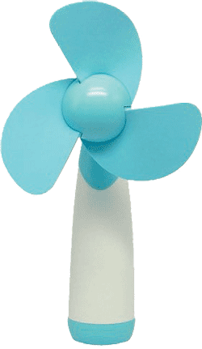

图 5–27 小电扇

可见，做圆周运动的物体既可看作沿着圆弧做曲线运动，也可看作绕圆心转动，仅用速度来描述圆周运动的快慢是不够的。物理学中用**角速度（angular velocity）**来描述物体转动的快慢。

如图 5–28 所示，做匀速圆周运动的物体从 *A* 点运动到 *B* 点，可以用圆弧 *AB* 所对应的圆心角 Δ*φ* 与所需时间 Δ*t* 的比来表示角速度大小。角速度用 *ω* 表示，则有

图 5–28 匀速圆周运  
动的角速度

*A*

*B*

*O*

*ω*

Δ*φ*

*ω* =

在国际单位制中，角度的单位是弧度（rad），时间的单位是秒（s），角速度的单位是弧度 / 秒（rad/s）。

做匀速圆周运动物体的角速度保持不变。

研究圆周运动时，为了区别于角速度 *ω*，速度 *v* 又可叫做**线速度**（**linear velocity**）。

角的单位制有角度制和弧度制两种。

弧度制规定圆周上长度等于半径的一段弧长所对的圆心角为 1 rad，圆周所对的圆心角为 2π rad。

弧度制与角度制的换算关系是 1 rad = ≈ 57°17ʹ45ʺ。

拓 展 视 野

匀速圆周运动具有周期性，做匀速圆周运动的物体运动一周所用的时间叫做**周期**（**period**），用符号 *T* 表示。在国际单位制中，周期的单位是秒（s）。

技术上常用转速描述圆周运动的快慢。物体沿圆周运动的圈数与所用时间的比叫做转速，常用符号 *n* 表示。在国际单位制中，转速的单位是转 / 秒（r/s）。

与线速度和角速度相比，周期更容易被观察和测量，常用来比较圆周运动的快慢，周期越小，转动越快。

## 线速度、角速度、周期之间有怎样的关系？

线速度、角速度、周期都可以描述匀速圆周运动的快慢。一个做匀速圆周运动的物体，设运动的半径为 *r*，则其做匀速圆周运动的周期 *r* 与角速度 *ω*、线速度 *v* 之间的关系为

*T* = ，*T* =

第五章 曲线运动

16

其运动的线速度与角速度大小的关系为

*v* = *ωr*

当物体绕固定轴转动时，物体上各点都在做圆周运动，且各点的角速度都相等。但各点的线速度大小不一定相等，只有到转轴距离相等的各点的线速度大小才相等。在同一个转动物体上，各点线速度的大小与其到轴的距离成正比。所以，在研究物体绕固定轴转动时，一般不能将物体视为质点。

拓 展 视 野

示例 已知地球的半径 *R* = 6.37×103 km，上海位于北纬 30° 附近。问：

*O*

*r*

*θ*

*R*

赤道

图5–29 地球的自转

（1）位于赤道上的物体随地球自转的角速度和线速度分别是多大？

（2）位于上海的物体随地球自转的线速度是多大？

**分析**：地球自转时，随地球一起运动的所有物体都在绕着地轴做匀速圆周运动，因此，它们的角速度、周期均与地球的相同。而线速度的大小则与物体所处位置的地理纬度有关，如图 5–29 所示。

**解**：（1）物体随地球自转的周期 *T* = 24 h。根据做匀速圆周运动物体的角速度与周期的关系，可得赤道上物体的角速度为

*ω* = = rad/s ≈ 7.27 × 10−5 rad/s

设赤道上的物体随地球转动的线速度为 *v*1，运动半径为 *r*1，则有 *r*1 = *R*。根据做匀速圆周运动物体的线速度与角速度的关系可得

*v*1 = *ωr*1 = 7.27 × 10−5 × 6.37 × 106 m/s ≈ 463 m/s

（2）设位于上海的物体随地球转动的线速度为 *v*2，运动半径为 *r*2，由上海所在纬度，则有 *r*2 = *R*cos30°。根据做匀速圆周运动物体的线速度与角速度关系可得

*v*2 = *ωr*2 = 7.27 × 10−5 × 6.37 × 106 × cos30° m/s ≈ 401 m/s

大家谈

上海“东方明珠”电视塔的高度约为 468 m，它随地球转动的线速度大小是多少？甲同学认为电视塔塔顶和底部的旋转半径不同，需要分别计算；乙同学认为答案就是上例中的 *v*2。你同意哪个观点？试说明理由。

**问题 思考**

**与**

第三节 圆周运动

17

1. 对于做匀速圆周运动的两个物体，下列说法是否正确？

（1）角速度大的物体，线速度也一定大；

（2）周期大的物体，角速度也一定大？

1. 如图 5–30 所示，餐桌上的自动转盘在电动机的带动下匀速转动，转盘上放有 *A*、*B* 两个茶杯？一位客人说两个茶杯运动得一样快，这个判断是否正确？简述理由。

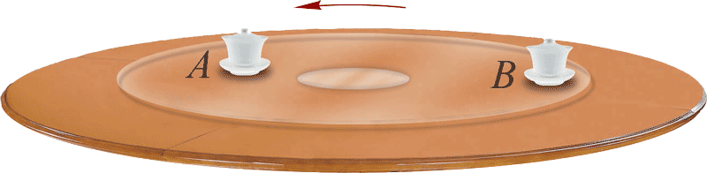

图 5–30

1. 钟表的时针针尖和秒针针尖的运动都可看作匀速圆周运动，试比较它们运动的周期和角速度的大小。
2. 某飞机在空中等待降落时，近似以 80 m/s 的速度做平行于地面的匀速圆周运动，圆周半径为 4 000 m。计算飞机运动的周期和角速度的大小。
3. 如图 5–31 所示，一辆变速自行车有 3 个链轮和 6 个飞轮，链轮和飞轮的齿数如表 5–2 所示。该自行车的前后轮周长均为 2 m，设人脚踩踏板的转速为 1.5 r/s。

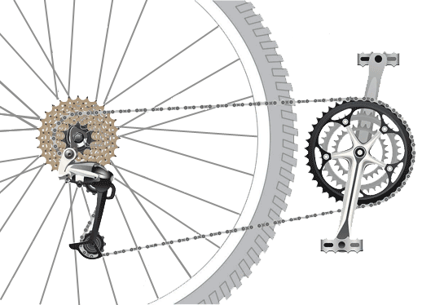

图 5–31

飞轮

链轮

链条

后轮

踏板

（1）当采用的链轮和飞轮齿数分别为 48 和 24 时，该自行车的行驶速度为多大？

（2）假设踏板的转速不变，通过选择不同的链轮和飞轮，该自行车行驶的最大速度与最小速度之比为多少？

表 5–2

|  |  |  |  |  |  |  |  |  |  |
| --- | --- | --- | --- | --- | --- | --- | --- | --- | --- |
| 名称 | 链轮 | | | 飞轮 | | | | | |
| 齿数 | 48 | 38 | 28 | 15 | 16 | 18 | 21 | 24 | 28 |

1. 我们知道飞机的飞行速度远大于鸟的飞行速度。但我们观察近处的飞鸟和远处的飞机时，往往会觉得鸟比飞机飞得快。试解释这种现象。

## 本节编写思路

在学习直线运动、平抛运动的基础上，运用位移、速度等运动学概念来描述匀速圆周运动。

本节内容基于生活中的场景展开，首先根据学生对日常圆周运动现象的认识及运动学概念，建立匀速圆周运动的模型，结合关于圆的数学知识和速度的知识，通过演绎的方式建立线速度的概念；然后通过“大家谈”栏目，引出并建立角速度的概念；之后，根据圆周运动具有重复性这一特点，建立周期的概念；最后，运用数学知识和物理概念的定义演绎推导相关物理量之间的关系。

在建立线速度、角速度、周期等概念并用以描述圆周运动的过程中，学生要运用逻辑推理、数学演绎等思维方法，建构良好的概念体系，进一步形成运动的观念。教师要注意建构积极有意义的情境，帮助学生体会建立物理概念的必要性。

### 正文解读

摩天轮是一种大型机械游乐设施。摩天轮边缘挂有供游客乘坐的座舱。乘客坐在座舱内随摩天轮慢慢转动，可以从高处俯瞰四周景色。

本节用摩天轮的图片创设情境，引发学生联想自己参与或看到过的圆周运动，教学中可以结合教材图 5–24 展示一些物体做圆周运动的场景，帮助学生基于生活经验开始本节课的学习，激发学习兴趣。

教材中基于匀速圆周运动，用弧长与所用时间之比定义线速度的大小，然后根据曲线运动的速度方向确定了线速度方向就是所在位置圆周的切线方向。在给出角速度定义之后，再说明为了与角速度有区别，又将圆周运动的速度叫做线速度。

圆周运动是曲线运动的特殊情况，其线速度的定义与曲线运动速度的定义相同，即对平均速度取极限，当 Δ*t* → 0时， 就是物体在某时刻（或某位置）的瞬时速度，它的大小和方向也就是做圆周运动物体的线速度的大小和方向。

此处设置“大家谈”是为了让学生通过参与月球和地球运动的相关讨论引出问题——对于同一种运动，从不同角度描述会产生两种截然相反的结论，从而使学生意识到描述圆周运动快慢与描述直线运动快慢的方法有所不同，体会从不同角度描述运动，从而完善运动观念。

小电扇上各点的运动是否一样快的问题再次引发认知冲突，使学生注意到描述圆周运动快慢仅比较单位时间内通过的路程是不够的，还需要从转动的角度来看问题，提出要比较单位时间内转过角度的大小，进而建立角速度的概念。

角速度是矢量，在圆周运动中，其方向垂直于物体运动所在的平面，与物体运动方向的关系遵循右手螺旋定则，如图 5 所示。线速度和角速度的矢量关系表达式为

***v*** = ***ω***×***r***

课程标准中不要求学生了解角速度的方向。关于圆周运动的角量描述可见节后资料链接。

此处设置“大家谈”是为了引导学生通过具体计算发现，“东方明珠”电视塔虽然很高，但考虑其高度计算得到的结果与忽略其高度计算得到的结果近似相等，形成在研究“东方明珠”电视塔随地球自转时可将其看作质点的认识，完整地经历一次模型建构的过程。另外，要求学生根据计算结果为自己的观点寻找证据，经历基于事实证据和科学推理对不同观点和结论做出判断的科学论证过程。

### 问题与思考解读

1．参考解答：两种说法均错误。根据 *v* = *ωr* 可知，线速度还与运动半径有关，角速度大的物体如果运动半径很小，线速度有可能小；根据 *ω* = 可知，物体做匀速圆周运动，周期越大，角速度越小。

命题意图：通过辨析，巩固对匀速圆周运动的线速度、角速度、周期之间关系的认识。

主要素养与水平：科学论证（Ⅱ）。

2．参考解答：如果客人指的是两个茶杯的角速度一样大，则这个判断正确；如果客人指的是两个茶杯的线速度一样大，则这个判断不正确。两个茶杯随转盘一起运动，角速度都与转盘的角速度相同，但由于运动的半径不同，所以两个茶杯运动的线速度大小不同。比较做圆周运动物体的快慢时，应该说明比较的是角速度还是线速度。

命题意图：讨论身边常见的情境有助于养成用物理知识理解身边事物的习惯。进一步理解线速度、角速度是从不同角度对圆周运动快慢进行描述的，培养从多角度看待事物的意识，增强运动的观念。

主要素养与水平：运动与相互作用（Ⅰ）；科学论证（Ⅱ）。

3．参考解答：时针针尖每 12 h 运动一圈，秒针针尖每 60 s 运动一圈，所以时针针尖运动的周期大。根据 *ω* = 即可得到时针针尖的角速度小。

命题意图：建立匀速圆周运动的模型，关注身边的圆周运动，理解周期和角速度。

主要素养与水平：模型建构（Ⅰ）；科学推理（Ⅰ）。

4．参考解答：根据 *T* = 可求得周期为 314 s。由 *ω* = 求得角速度为 0.02 rad/s。

命题意图：建立匀速圆周运动模型，运用公式计算周期和角速度。

主要素养与水平：科学推理（Ⅱ）。

5．参考解答：（1）链轮与飞轮的齿数之比就是两轮的半径之比，*r*1∶*r*2 = 2∶1，链轮的转速与踏板的转速相同，为 *n*1 = 1.5 r/s，其角速度 *ω*1 = 2π*n*1；传动中链轮边缘的线速度与飞轮边缘的线速度大小相等，即 *ω*1*r*1 = *ω*2*r*2；由后轮的周长 *l* 可求出其半径为 *r*3 = ，则自行车的行驶速度大小 *v* = *ω*2*r*3 = = 2*n*1*l* = 6 m/s。

（2）由 *v* = 可知，*r*1∶*r*2 取最大时自行车行驶速度最大，*r*1：*r*2 取最小时自行车行驶速度最小，*v*max = *n*1*l*，*v*min = *n*1*l*，可得 = 。

命题意图：从较为复杂的实际情境中建立匀速圆周运动模型，建议教师给学生有关自行车行驶速率与轮缘线速度大小之间关系的提示。通过分析、演绎的过程讨论自行车运动速率与链轮、飞轮各种组合的关系，培养科学思维，并为学期活动作铺垫。

主要素养与水平：运动与相互作用（Ⅱ）；科学推理（Ⅲ）。

6．参考解答：我们观察近处的飞鸟和远处的飞机时，在同一段时间内，眼睛与飞鸟连线转过的角度大于眼睛与飞机连线转过的角度，据此得出鸟比飞机快的结论，这是用角速度来判断飞鸟与飞机的快慢。而飞机的飞行速度远大于飞鸟的飞行速度，这个速度指的是线速度。实际上，在人们的潜意识里，往往以观察者自身为中心，将物体绕自己运动的角速度作为依据，来判断物体运动的快慢。

命题意图：用学过的知识对生活中容易引起困惑的现象作出合理的解释，培养科学论证的能力。

主要素养与水平：模型建构（Ⅱ）；科学论证（Ⅱ）。

### 资料链接

**圆周运动的角量描述**

质点做圆周运动时，可以用角量来描述。

当一质点在 *xOy* 平面内绕原点 *O* 做半径为 *R* 的圆周运动时，其位置可以用质点的坐标 *x*、*y* 描述，由于 *x*2 + *y*2 = *R*2，*x*、*y* 两个量中只有一个是独立的，所以描述这样的运动只需一个坐标值即可。为方便描述，可以用原点 *O* 和质点之间的连线与 *x* 轴正方向之间的夹角 *θ* 来描述质点的位置。如图 6 所示，如果在时刻 *t*，质点在 A 点，半径 OA 与 *x* 轴成 *θ* 角，则 *θ* 就是质点在 *t* 时刻的角位置。如果在时刻 *t* + Δ*t*，质点到达 B 点，半径 OB 与 *x* 轴成 *θ* + Δ*θ* 角，那么质点在 Δ*t* 时间内绕点 *O* 运动的角位置增量就是 Δ*θ*。

*A*

*B*

*y*

*x*

*O*

*θ*

Δ*θ*

*t+*Δ*t*

*t*

与平均速度的定义类似，Δ*θ* 与 Δ*t* 之比就是 Δ*t* 时间内质点绕点 *O* 运动的平均角速度，用 表示，即

=

如果 Δ*t* 趋近于零，相应的 Δ*θ* 也趋近于零，而比值趋近于某一极限值，即

*ω* =

式中，*ω* 叫做 *t* 时刻质点的瞬时角速度（简称角速度），它是一个矢量，方向如图7所示。

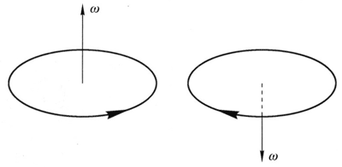

设质点在某一时刻的角速度为 *ω*0，经过时间 Δ*t* 后，角速度变为 *ω*，Δ*ω* = *ω* – *ω*0 叫做这段时间内的角速度增量。Δ*ω* 与 Δ*t* 之比叫做这段时间内质点绕点 *O* 运动的平均角加速度，用 表示，即

=

如果 Δ*t* 趋近于零，相应的 Δ*ω* 也趋近于零，而比值趋近于某一极限值，即

*α* =

式中，*α* 叫做 *t* 时刻质点的瞬时角加速度（简称角加速度）。

角位移的单位是 rad（弧度），角速度的单位是 rad/s（弧度每秒），角加速度的单位是 rad/s2（弧度每二次方秒）。

质点做匀速圆周运动时，角速度 *ω* 是常量，角加速度 *α* 为零；质点做变速圆周运动时，角速度 *ω* 不是常量，角加速度 *α* 也可能不是常量，如果角加速度 *α* 为常量，就是匀变速圆周运动。